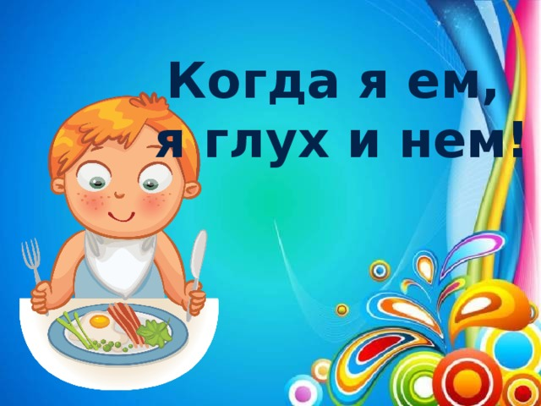
«Почему не стоит разговаривать во время еды?» — может поинтересоваться ребенок после вашего замечания. Затрудняетесь ответить? Тогда читайте о важности соблюдения тишины во время приема пищи, а также том, чем опасно за столом щебетание маленького едока.
Невнимательность, смех и разговор во время еды могут стать причиной угрожающего жизни состояния: попадания инородного тела в глотку. Особенность анатомического строения дыхательных и пищеварительных путей такова, что в глотке пересекаются три основные функции: проведение пищи, дыхание и формирование голоса.
Пища или инородное тело могут останавливаться над входом в пищевод или гортань, закрывая просвет гортани, что приводит к развитию удушья. Следует отметить, что наиболее часто такие опасные состояния развиваются у детей, так как глотка у них намного уже, чем у взрослых, что позволяет перекрывать просвет дыхательных путей даже мелкими объектами.
Профилактикой таких опасных для жизни состояний является запрет на разговор, смех и игры во время еды. Не рекомендуется усаживать малыша за стол в возбужденном состоянии, он не должен играть с игрушками, размахивать руками, громко разговаривать, смеяться, отвлекаться, смотреть телевизор, так как все это может привести к попаданию инородного тела в глотку и вызвать удушье.
Если во время еды ребенок внезапно стал кашлять, хвататься за горло, издавать нечеткие звуки или беззвучно открывать рот, то это говорит о перекрытии дыхательных путей инородным телом. Лицо при этом краснеет или приобретает синеватый оттенок. Это состояние требует незамедлительной помощи. Ребенка в возрасте до 1 года перекинуть через свое бедро с опущенной вниз верхней частью туловища, провести 4 — 5 резких удара ладонью между лопаток.
Совет
Положите ребенка на спину на твердую поверхность и встаньте на колени в его ногах, или держите его на коленях лицом от себя. Энергично надавите на эпигастральную область в направлении вверх к диафрагме, не сдавливая грудную клетку.
У взрослых и более старших детей выполняется прием Геймлиха. Необходимо встать за спиной пострадавшего (если он ещё на ногах и не потерял сознания), обхватив его руками. Сжать одну руку в кулак и той стороной, где большой палец, положить ее на живот пострадавшего на уровне между пупком и реберными дугами (в так называемую эпигастральную область живота). Ладонь другой руки кладется поверх кулака, быстрым толчком вверх кулак вдавливается в живот. Руки при этом нужно резко согнуть в локтях, но грудную клетку пострадавшего не сдавливать. При необходимости прием повторить несколько раз, пока дыхательные пути не освободятся.
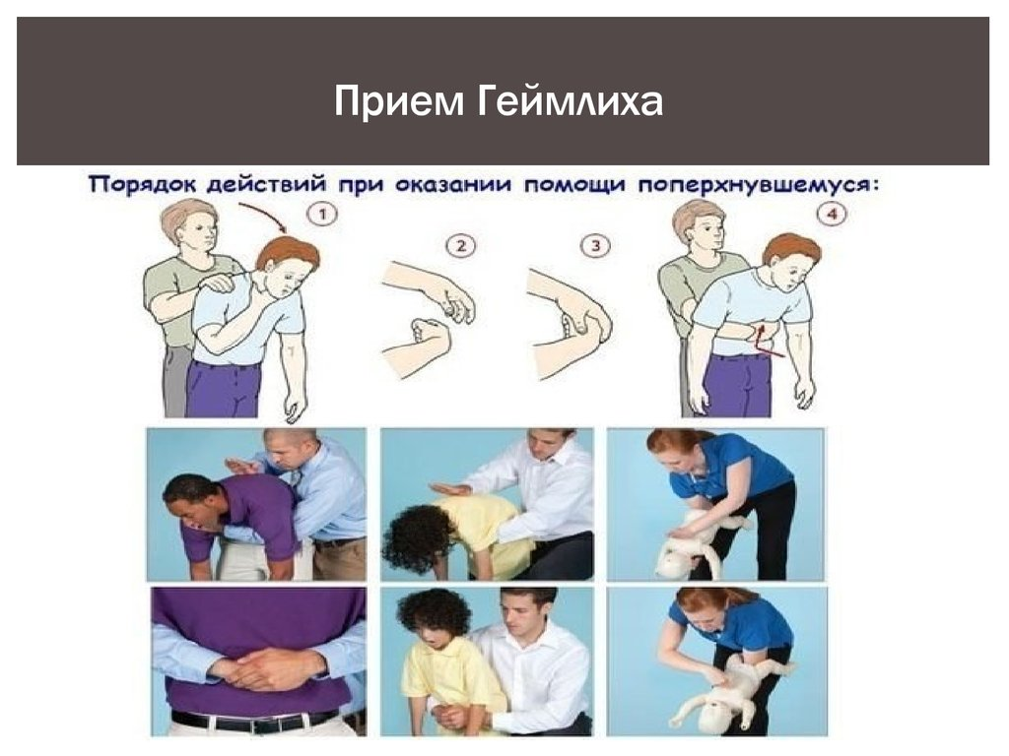
Будьте очень осторожны. На любом этапе нужно быть готовым к проведению сердечно-легочной реанимации. В любом случае, такую опасную ситуацию лучше предотвратить, чем с ней столкнуться.
Совет
После оказания помощи ребенок обязательно должен быть осмотрен врачом, так как инородное тело могло вызвать повреждение слизистой оболочки дыхательных путей, стать причиной развития пневмонии.
